NAMA : RIZAL PAHLEVI

NIM : 5170711122

KELAS : ELEKTRO B

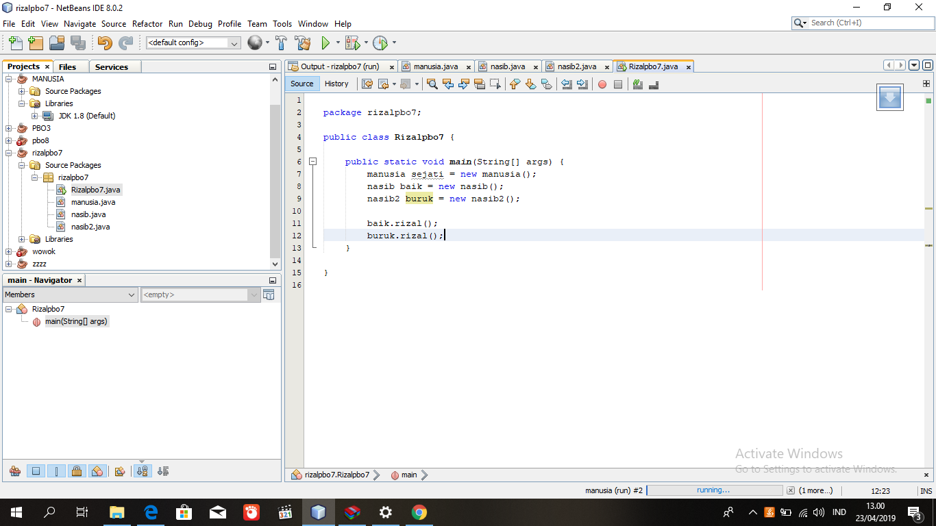

* Class rizalpbo7 sebagai class utama, dimana untuk memanggil class yang diinginkan dan membuat obyek baru.

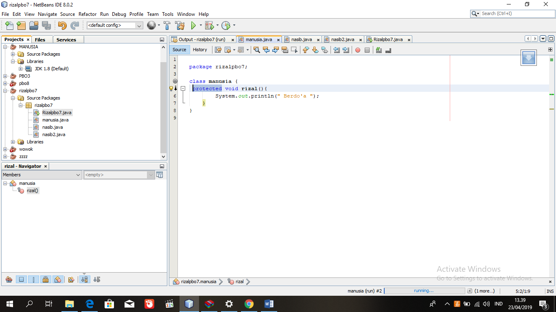

* Class manusia sebagai super class dimana didalamnya terdapat method rizal dan di *extends* ke nasib dan nasib2, Output dari class manusia adalah “berdo’a”.
* Dan jika di super claas dikasih protected maka di sub class nya harus dikasih protected

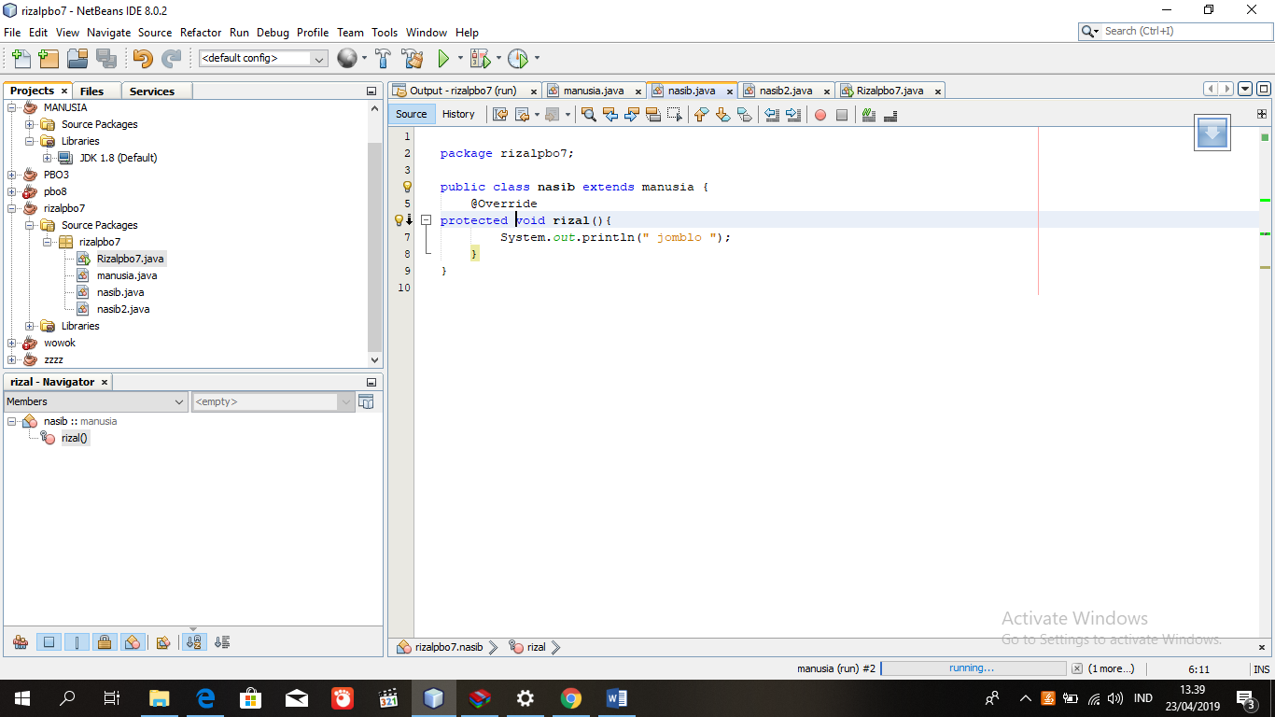

* Class nasib sebagai sub class dimana didalamnya terdapat method rizal mengextends class manusia, Output dari class nasib adalah “jomblo”.

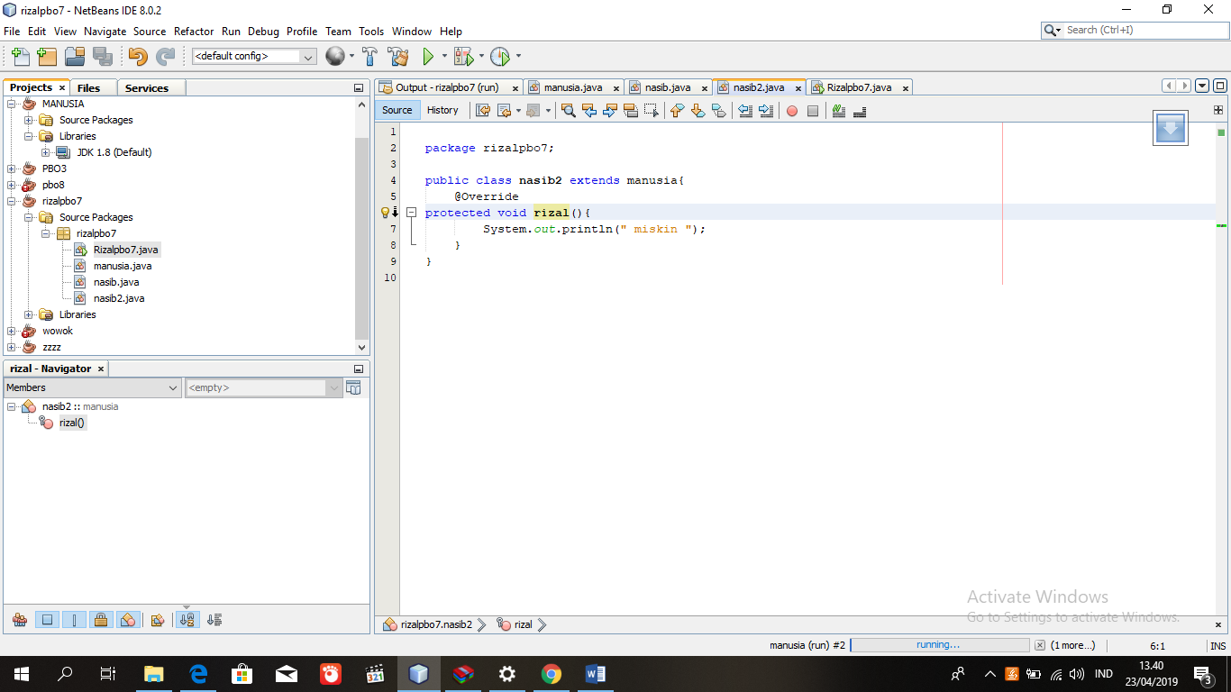

* Class nasib2 sebagai sub class dimana didalamnya terdapat method rizal mengextends class manusia, Output dari class nasib adalah “miskin”.

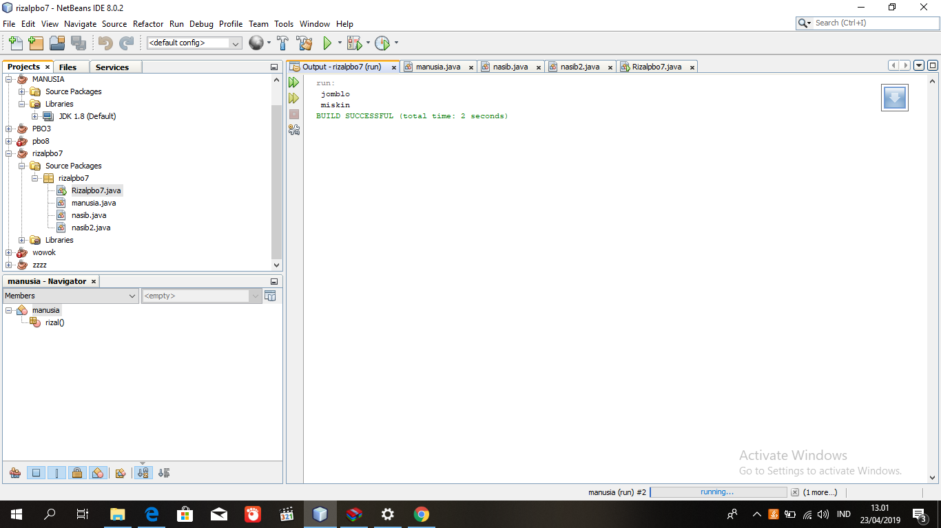

* Dengan method yang sama bisa menampilkan dua output yang berbeda karena menggunakan fungsi @override.